Živjo otroci,
pa smo spet v novem tednu. Zdaj se pa že res dolgo nismo videli. Upam, da vam ni preveč dolgčas in da se doma kar najbolj zabavate, čeprav najbrž že pošteno pogrešate sošolce in prijatelje.
Spodaj najdete nekaj idej za preživljanje prostega časa.
Lepo se imejte in držimo pesti, da se tale naš narobe svet kmalu zavrti v pravo smer!
Učiteljica Ana

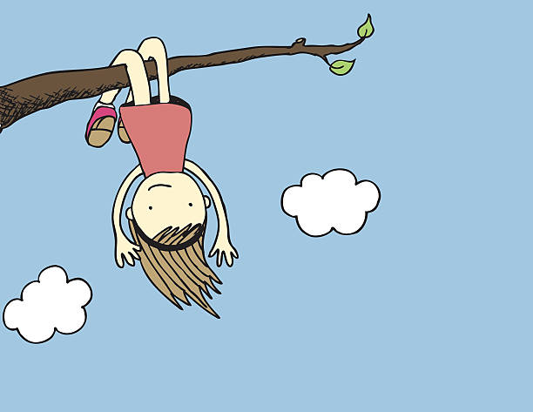

USTVARJAJMO
- DALJNOGLED ZA RAZISKOVALCE
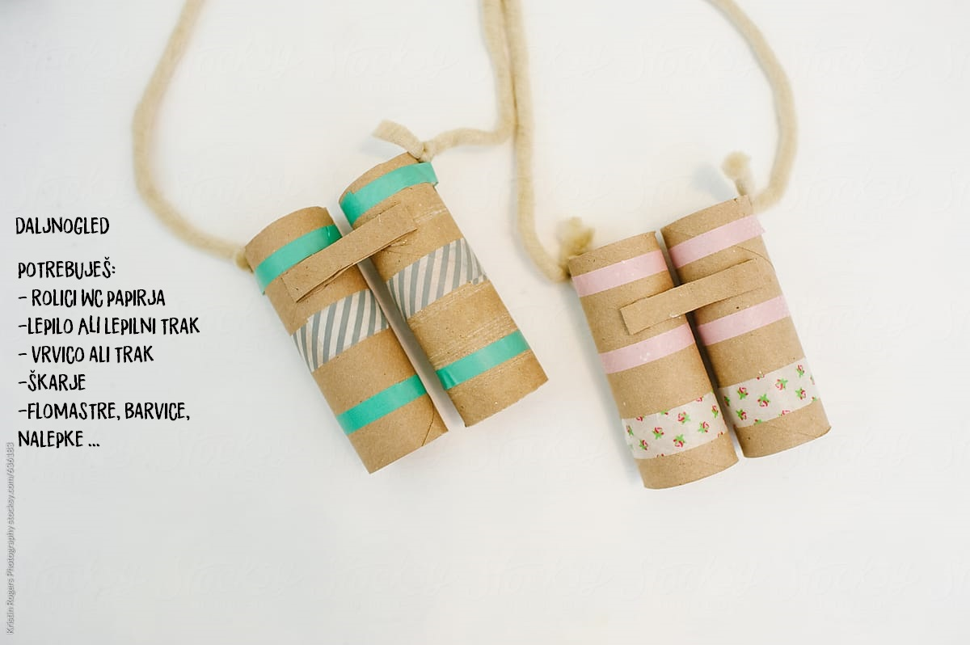
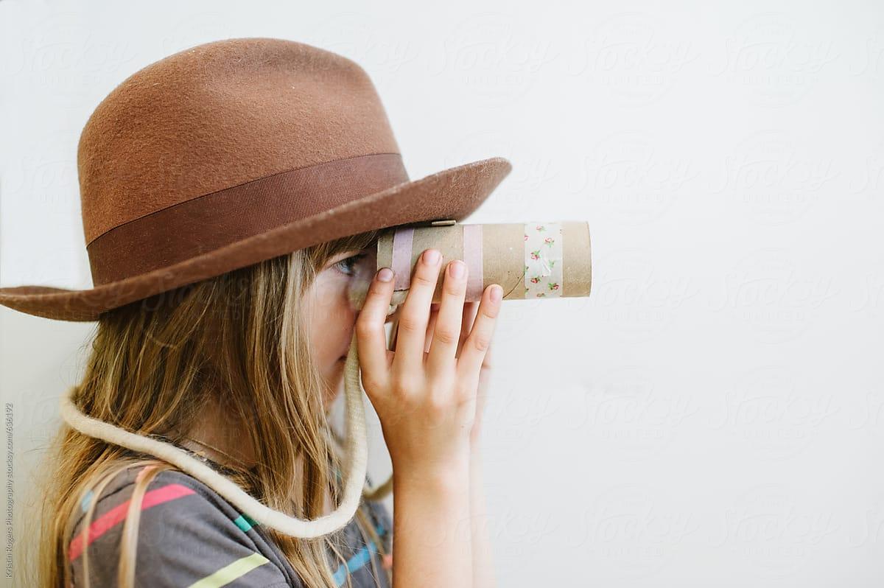

- VSI SMO UMETNIKI
Poznaš kakšnega znanega slikarja? Spodaj imaš dve pobarvanki dveh svetovno znanih slikarjev – Vincenta Van Gogha in Wasilyja Kandinskega. Pobarvaj ju po svojih željah ali pa poskusi ujeti barve, kot sta jih uporabila umetnika.
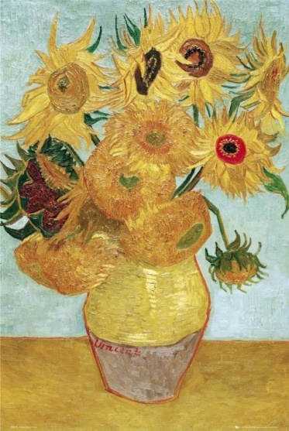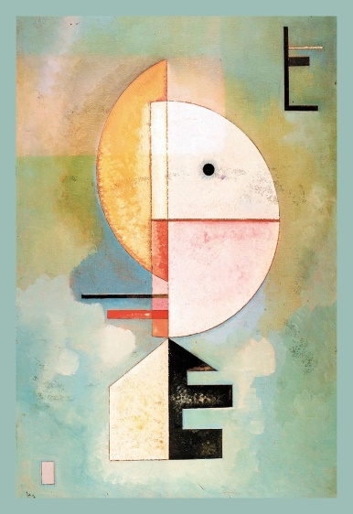

Na prvi sliki je šopek sončnic.
Na drugi sliki pa je slikar naslikal, kot je dejal, svetovno ogledalo. Ogledalo, ki je namenjeno vsem ljudem na svetu in v katerega se lahko pogledajo čisto vsi. Zanimivo, kajne?

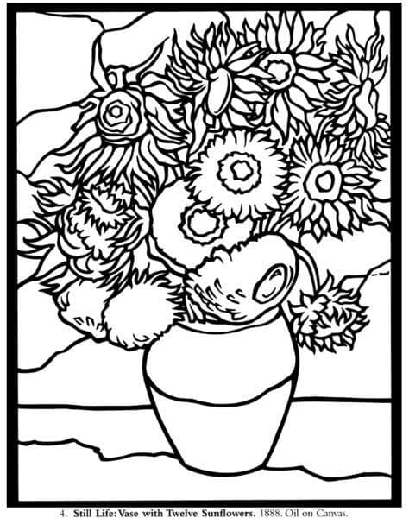

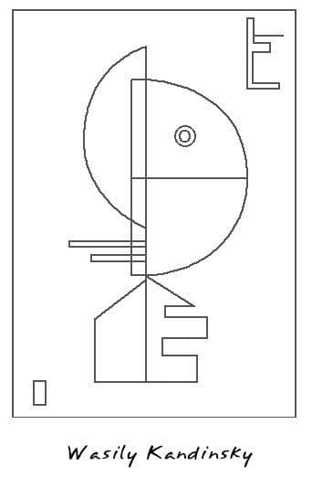

MOŽGANČKANJE
Nariši spodnje like v eni potezi (brez da dvigneš svinčnik s papirja).
Ti bo uspelo?

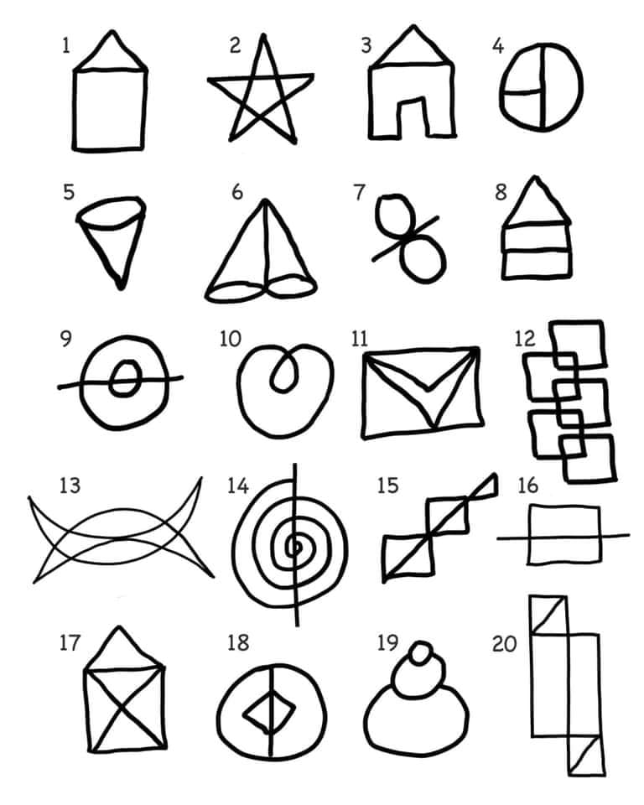
PRAVLJICA NA OBISKU

Na spodnji povezavi lahko poslušaš glasbeno pravljico.
Pripravi ladjo in gusarske kape in hejaaaa, na morje!

https://youtu.be/hbdXaaxiIBQ

Če te je pesem pritegnila, si lahko ustvariš svojo gusarsko ladjo.
